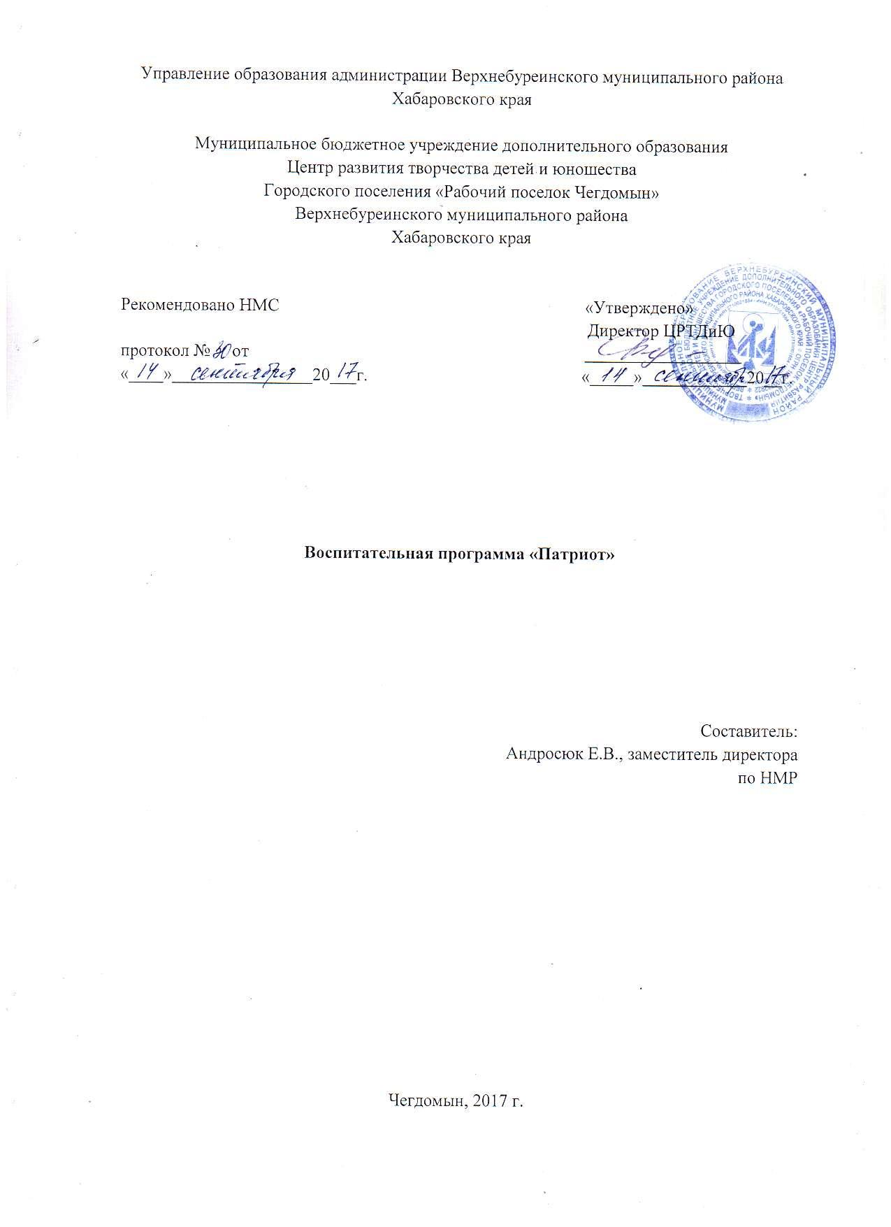

Пояснительная записка
В последнее десятилетие в России произошли экономические и политические изменения, которые привели к значительной социальной дифференциации населения и потере духовных ценностей. Эти изменения снизили воспитательное воздействие российской культуры и образования как важнейших факторов формирования чувства патриотизма. Стала все более заметной постепенная утрата нашим обществом традиционно российского патриотического сознания, что привело к деформации в воспитании подрастающего поколения.
Поэтому необходимость возрождения патриотического воспитания сегодня является одной из приоритетных задач воспитательной работы нашего учреждения. Патриотическое воспитание должно осуществляться на основе качественно нового представления статусе воспитания с учетом отечественных традиций, национально-региональных особенностей, достижений современного педагогического опыта.
Программа «Патриот» разработана в соответствии с Конституцией РФ, Конвенцией ООН о правах ребенка, Уставом ЦРТДиЮ.
Цель работы по патриотическому воспитанию: формирование и развитие у обучающихся чувства принадлежности к обществу, в котором они живут, воспитание патриотических качеств личности в соответствии с моделью «Гражданина - патриота России»
Задачи патриотического воспитания:
- формировать патриотизм, гражданскую позицию, понимание прав и свобод личности;
- формировать нравственные основы личности;
- формировать гуманистическое отношение к окружающему миру и людям;
- стимулировать творческую активность обучающихся, развивать у них способности к самостоятельному решению возникающих проблем и постоянному самообразованию;
- социализации обучающихся, подготовка их к жизни в современной действительности.

Модель «Гражданина-патриота России»
Духовно и физически здоровая
Любящая свою Родину и народ
Знающая историю и культуру страны и края

Личность «Гражданина - патриота России»
Содержание деятельности:
Имеющая твердую социально-активную позицию гражданина
Обладающая культурой мысли и речи
Способная самообразовываться
Соблюдающая духовные, правовые и общечеловеческие нормы
Творчески активная и мыслящая
При организации работы по патриотическому воспитанию обучающихся используются принципы:
- последовательности;
- поэтапности.
При организации работы по патриотическому воспитанию обучающихся реализуется следующая воспитательная цепочка:
Любовь к родителям, родному дому, к родным и близким людям.
↓
Воспитание и уважение к старшим, к людям труда (приобщение детей к традициям народа, стремление чтить память погибших воинов, проявление уважения к людям пожилого возраста)
↓
Любовь к родной природе (охрана окружающей среды)
↓
Моя Родина - Россия. Мой дом – Чегдомын (расширение представлений о нашей Родине – России, воспитание любви к своей малой Родине)
↓
Человек – защитник своего Отечества (любовь, забота и сохранение своей Родины, формирование чувства патриотизма, уважение и симпатии к другим народам, гордости за Российскую армию, желание служить своему Отечеству).
Основные направления деятельности:
- формирование духовно-нравственных качеств личности обучающегося;
- воспитание общечеловеческих, национально культурных ценностей, охватывающих основные аспекты социокультурной жизни и самоопределения личности;
- воспитание правовой культуры, изучение государственной символики, истории родной страны;
- формирование социально-активной позиции обучающихся;
- оказание помощи школьникам в социальной адаптации (социализации), формирование у них коммуникативных навыков, способности к саморазвитию;
- создание условий для самовыражения детей в конкурсах, соревнованиях и других массовых мероприятиях.
Заповеди, на основе которых строим работу по патриотическому воспитанию обучающихся:
- цени и оберегай свое отечество;
- овладевай, совершенствуй и сохраняй традиции и культуру своего народа;
- дорожи историей своего народа;
- свято относись к символике своей страны и края;
- береги красоту своего края.
Схема взаимодействия ЦРТДиЮ с субъектами воспитания по организации работы по патриотическому воспитанию обучающихся:
Общероссийская общественная организация «Боевое братство»
Общественность поселка, СМИ
Сектор по физкультуре, спорту и туризму администрации Верхнебуреинского района

Учреждения культуры

ЦРТДиЮ
Отдел администрации Верхнебуреинского района по молодежной и семей ной политике
Учреждения образования

Районный Совет ветеранов
Государственный природный заповедник «Буреинский»
Молодежная общественная организация «Мой край»

В ЦРТДиЮ проводятся различные конкурсы и мероприятия, в которых принимают участие учащиеся школ поселка Чегдомын, горно-технологического техникума, а также учащиеся школ Верхнебуреинского района. ЦРТДиЮ является связующим звеном между образовательными учреждениями района и КГБОУ ДО Хабаровский краевой центр развития творчества детей и юношества. Данная работа заключается в проведении районных мероприятий и акций, подготовке учащихся к участию в краевых мероприятиях.
Помимо учреждений образования, в деле патриотического воспитания педагогический коллектив учреждения активно сотрудничает с природоохранными учреждениями, учреждениями культуры, с различными общественными организациями.
В результате совместных действий ЦРТДиЮ с Государственным природным заповедником «Буреинский» проводятся экологические акции, праздники, конкурсы, конференции, марши, выставки, летняя смена профильного лагеря "Кедровка".
В результате сотрудничества ЦРТДиЮ с Отделом культуры администрации Верхнебуреинского района, ежегодно проводятся краеведческие конференции, концерты творческих коллективов ЦРТДиЮ к праздничным датам на сцене Районного дома культуры, музейные занятия в краеведческом музее.
Совместно с Советом ветеранов, общественной организация «Боевое братство» и молодежной общественной организацией «Мой край» проводятся акции, уроки мужества, осуществляется волонтерская и поисковая деятельность в объединениях "Искатель", "Юный краевед", церемониальный отряд "Звезда».
Благодаря сотрудничеству с отделом по спорту, туризму, молодежной и семейной политике администрации Верхнебуреинского района в ЦРТДиЮ проводятся конкурсы молодежных и детских агитбригад, спортивные турниры и соревнования.
Деятельность по патриотическому воспитанию обучающихся освещается в районных СМИ: газете «Рабочее слово» молодежной газете «Будь в теме» и на сайте учреждения.
Эффективные формы работы по патриотическому воспитанию:
- деятельность музея;
- разработка и реализация социально-значимых проектов;
- встречи с ветеранами ВОВ и тружениками тыла;
- проведение социальных акций «Ветеран живет рядом», «Нет забытым могилам», «Новый год - он для всех», «Наша забота ветеранам», «Георгиевская ленточка», «Подарок ветерану»;
- проведение экологических акций «Чистый берег», «Зеленый поселок», «Помоги птицам!», «Дом для пернатого друга», «Марш парков и заповедников», «Дни защиты от экологической опасности»;
- деятельность объединения Церемониальный отряд «Звезда»;
- встречи с воинами-интернационалистами;
- проведение военно-спортивных мероприятий «Смотр стоя и песни», «Солдаты будущего»;
- вахты памяти у мемориала «Последняя атака»
- работа пресс-центра молодежной газеты«Будь в теме»;
- туристско-краеведческая деятельность;
- проведение воспитательных мероприятий на патриотическую тематику: уроки мужества и трудового героизма, тематические музейные занятия, конкурсы, выставки детского творчества, фестиваль патриотической песни.
Механизм реализации Программы «Патриот»
Координацию деятельности по реализации Программы осуществляют: зам. директора по УВР, зам. директора по НМР и педагог-организатор. Участниками мероприятий Программы являются педагоги, обучающиеся и их родители.
Ожидаемые результаты
В процессе реализации воспитательной программы «Патриот» у выпускников к моменту окончания ЦРТДиЮ должны быть сформированы следующие качества личности:
- активная гражданская позиция;
- способность нести личную ответственность за судьбу своей семьи, поселка, Родины;
- чувство патриотизма, верности Родине и готовности служения Отечеству;
- духовность, нравственность, личная и общественная ответственность;
- способность к саморазвитию.
Мероприятия по реализации Программы составляются на каждый учебный год и входят в план работы ЦРТДиЮ.
Мероприятия по реализации Программы в 2017-2018 гг.
№ | Мероприятия | Сроки | Ответственные
1 | Вахта памяти в День солидарности в борьбе с терроризмом | сентябрь | Педагоги церемониального отряда «Звезда»
2 | Праздник «Открытие Центра» | сентябрь | Зам по УВР  Зам. по НМР
3 | Экологическая игра по станциям «Войди в лес другом» | сентябрь | Методист эколого-биологической направленности
4 | Районный туристический слет | сентябрь | Методист туристско-краеведческой направленности
5 | Спортивное соревнование «Быстрее, выше, сильнее!» | Сентябрь | Методист по спорту
6 | Конкурс детского творчества «Край, в котором мы живем» посвященный 80-летию образования Хабаровского края | сентябрь | Педагог организатор
7 | Районный конкурсе чтецов среди учащихся общеобразовательных | октябрь | Педагог организатор
8 | Праздничная программа к Дню Учителя, для ветеранов педагогического труда. | октябрь | Педагог организатор
9 | Конкурсно - познавательная программа «Азбука дорожного движения | октябрь | Педагог-организатор
10 | Интерактивная игра для обучающихся 14-18 лет «Правила дорожного движения» | октябрь | Педагог-организатор
11 | Спортивно-познавательный праздник «Юный пожарный» | октябрь | Методист по спорту
12 | Районный этап краевого конкурса исследовательских работ «Возвращенные имена» | ноябрь | Методист по туристско-краеведческой работе
13 | Праздничный концерт ко Дню милиции | ноябрь | Педагог-организатор
14 | Районные соревнования по волейболу среди сборных команд | Ноябрь | Методист по спорту
15 | Концертная программа ко Дню матери | ноябрь | Педагог-организатор
16 | Районный конкурс театрализованных представлений | Ноябрь | Педагог-организатор
17 | Акция «Помоги птицам» | Ноябрь-апрель | Методист эколого-биологической направленности
18 | Игра по станциям «Мы ждем вас, птицы» | ноябрь | Методист эколого-биологической направленности
19 | Викторина «Славные даты России», посвященная Дню воинской Славы России | ноябрь | Педагог-организатор
20 | Конкурс рисунков «Моя мама самая…» | Ноябрь | Педагог-организатор
21 | Соревнования по мини-футболу посвященное 80-летию Хабаровского края | декабрь | Методист по спорту
22 | Уроки мужества и трудового героизма | декабрь | Педагоги
23 | Встреча с участниками локальных военных конфликтов | декабрь | Педагог-организатор
24 | Музейные занятия «Герои Отечества» | декабрь | Педагог-организатор
25 | Викторина «Славные даты России» | декабрь | Педагог-организатор
26 | Конкурс и выставка рисунков «Герои Отечества» | декабрь | Методист художественно-эстетической направленности
27 | Акция «Защитим ель»  Конкурс детского творчества «Елочка» | декабрь | Методист эколого-биологической направленности
28 | Новогодние представления для дошкольников и учащихся младших классов | декабрь | Художественный руководитель
29 | Новогодняя встреча главы администрации со старшеклассниками | декабрь | Зам по УВР  Педагог-организатор
30 | Акция «Новый год - он для всех» | декабрь | Педагоги
31 | Соревнования по настольному теннису | Январь | Методист по спорту
32 | Первенство района по спортивному туризму в закрытых помещениях на кубок главы поселка | Февраль | Методист по туристско-краеведческой работе
33 | Краеведческий конкурс «Загадки Буреи» | Январь | Методист по туристско-краеведческой работе
34 | Районный смотр строя и песни | февраль | Методист по спорту
35 | Районный фестиваль патриотической песни | февраль | Педагог-организатор
36 | Военно-спортивный праздник «Солдаты будущего» посвященный 75-летию п. Чегдомын | февраль | Методист по спорту
37 | Спортивно-познавательный праздник «Зимние Олимпийские игры» | февраль | Методист по спорту
38 | Районный этап краевой научно-практической конференции учащихся «Будущее Хабаровского края в надежных руках» | Март | Методист по туристско-краеведческой
39 | Районная краеведческая конференция посвященная 80-летию п. Чегдомын | март | Методист туристско-краеведческой направленности
40 | Экологический праздник «Мы любим тебя, лес» | март | Методист эколого-биологической направленности
41 | Спортивно-развлекательный праздник «Веселые старты» | Март | Методист по туристско-краеведческой работе
42 | Районный творческий конкурс на противопожарную тематику | апрель | Педагог-организатор
43 | Районные соревнования по настольному теннису | Апрель | Методист по спорту
44 | Экологический праздник, посвященный Международному дню птиц | апрель | Методист эколого-биологической направленности
45 | Занятия в музее природы | апрель | Педагоги
46 | Акция «Дом для пернатого друга» | апрель | Методист эколого-биологической направленности
47 | Экологический праздник «Живи, Земля» (День Земли) | апрель | Методист эколого-биологической направленности
48 | Экологический брейн-ринг | апрель | Методист эколого-биологической направленности
49 | Акция «Марш парков и заповедников» | апрель | Методист эколого-биологической направленности
50 | Концерт-поздравление к 80-летию Хабаровского края | апрель | Педагог-организатор
51 | Акция «Наша забота ветеранам» | май | Педагоги церемониального отряда «Звезда»
52 | Вахта памяти у мемориала «Последняя атака» | май | Педагоги церемониального отряда «Звезда»
53 | Акция «Георгиевская ленточка» | май | Педагог-организатор
54 | Акция «Подарок ветерану» | май | Педагог-организатор
55 | Акция «Зеленый поселок» посвященная 80-летию п. Чегдомын | май | Методист эколого-биологической направленности
56 | Акция «Чистый берег» | май-июнь | Методист эколого-биологической направленности
57 | Акция «Дни защиты от экологической опасности» | май-июнь | Методист эколого-биологической направленности
58 | Экологический лагерь «Кедровка» | июнь | Зам. директора по НМР
59 | Викторина «Мой родной поселок» | июнь | Педагог-организатор
60 | Вахта памяти в День памяти и скорби | июнь | Педагоги церемониального отряда «Звезда»

